学习笔记8-12

1，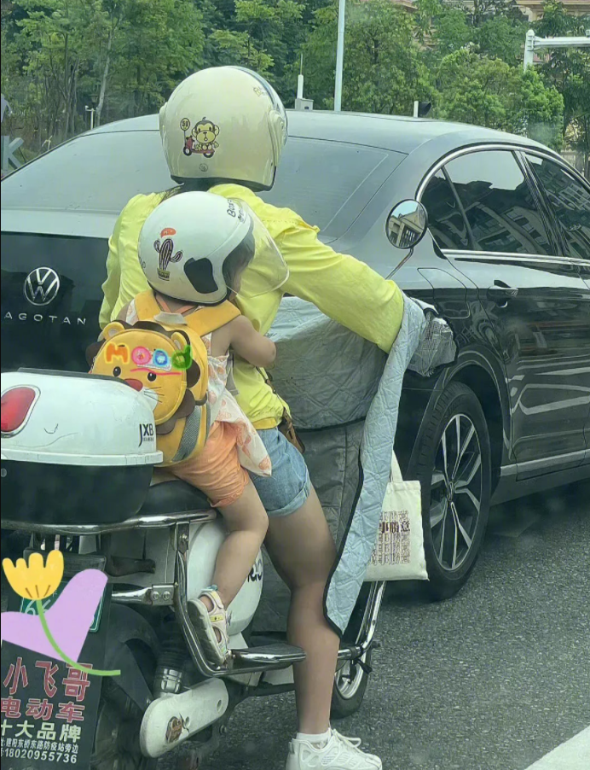抱住了妈妈就抱住了全世界。

我生在农村。

农村人很少表达爱，也很少跟子女有身体接触。

关于妈妈，我有三点记忆。

一是记忆的朦胧期，墙上有一些铅笔图案，应该是姐姐们画的，那是我父母大床的一个角落，我一想到这个图案，就想到了妈妈的味道，我妈有轻微的狐臭，乃至我一直到长大成人都觉得妈妈就该是那个味道。

二是我们家承包了果园，父母要去果园干活，我想跟着，妈妈不让，我咬了她的后背，这个事她嘟囔了N年，说我狼心狗肺。

我可能只是单纯的想跟随她。

这个事，我记忆不深，但是她嘟囔多了，我就记忆深刻了。

三是我有六七岁了，她要去赶集，我非要跟着，跟到村口，她生气的不去了，貌似还把我打了一顿。

我们的父母不是不爱孩子，而是给了我们错觉。

我们以为他们不爱。

一胎制后，我们对孩子又到了另外一个极端，时刻哄着，有时我陪儿子出去玩耍，我都喜欢拉着他的手，我希望他的童年记忆里是有温暖的，有身体接触的，拥抱，抚摸，牵手。

从我们记事起，我们貌似就从来没得到过父母的拥抱。

只有呵斥。

就如同前段时间我分享的，中国父母不知道怎么正确的表达爱！时刻都在PUA自己的子女！2，一战前夕欧洲的青年才俊们对战争都挺期待的吧？ ​​​我摘抄《懂懂学历史》里的三段：

我说，按照你说的这几个标准，东汉也算不错的时代。

他说，是的！至少没有大的战乱。至于说皇帝换的勤，宦官与外戚争权，今天你砍我的头，明天我砍你的头，那都是神仙打架，离老百姓很遥远。东汉享国一百九十五年，至少有几代人是安居乐业的。这也是命，就如同你爷爷可能打过鬼子，你父亲可能挨过饿，但是你呢？不仅仅是岁月静好了，甚至有些花天酒地。

我说，那我GET到了当皇帝的核心：第一、避免战争，既包括预防外敌来犯，又包括预防内战；第二、苛捐杂税不要太重。剩下的？我夜夜笙歌就好。

他说，但是，当你真的做到这两点时，你会发现皇帝当的没有存在感，甚至很多老百姓不知道当今圣上是谁。你不甘心，开始蠢蠢欲动，想干大事，要么戳戳邻居，要么就想对内大刀阔斧。你若是真的别乱动，只是把握好大方向，做一些微调，当个存在感很低的皇帝，老百姓日子过的未必差，你想搞大改革？往往就是黎民百姓的灾难，历史上的很多灾难都是类似的人祸。

你知道战争为什么每隔几十年就要爆发一次吗？因为和平久了，人们容易浪漫化战争，总幻想自己也能奋勇杀敌，战功赫赫。

我问，什么样的大事可以添上一笔？

他说，两个点：要么，扩展或收复了疆域；要么，留下了自己的理论系统。若是两者均不沾边，那么历史存在感极低。3，欧阳娜娜4，什么有用就学什么。一旦具备这种意识，你的个人能力会进步的很快，你的生活也会改善的很快。比如驾照对你有用，你学完生活马上就会方便许多。比如普通话对你有用，你学完和人沟通马上就会自信许多。比如某个职业资格证对你有用，你拿到手，机会或选择空间立马就会增加许多。这里并不是说你不能单纯为了兴趣爱好而学习，比如你可以喜欢各种植物昆虫，或是《金瓶梅》研究爱好者等等。但是你需要明白，你的时间有限，提升自己实际生存能力才是最重要的，你必须分清主次。文艺青年总喜欢说，无用的东西才能决定你的生活品质。

有道理不？

他们衣食无忧，说的肯定是对的。

但是，对于挣扎在温饱线上的老百姓而言，一定要有功利性、目的性，目标明确，一切以提高收入为标准，例如年轻人有时间，那么什么证值钱就考什么证，需要什么东西就去学什么东西，不跑偏，就是搞钱。

你到了40岁就明白了。

所谓的修行，您理解的佛呀道呀，都抵不住金钱的修行更给力，您看您班上有钱的同学，他儒雅，温暖，柔软，可亲，不八卦，有耐心，颜值也高，这都是金钱给与的修行，那当官可以不？

一回事。

我的意思是，要世俗，要上进。5，6，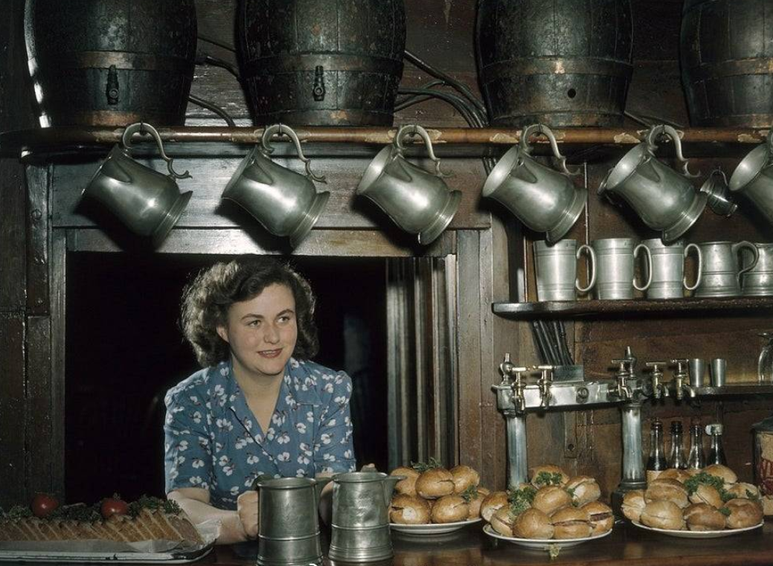1953年，在伦敦的一家17世纪客栈里，一名女子站在摆满三明治的吧台后面。 ​​​7，so far 美股纹丝不动。以前我会觉得这是美国市场认定了没有风险，但自从2020年初美股至少延迟了两个月才对世界另一侧的疫情做出反应，我现在倾向于觉得美国人只是一如既往对亚洲在哪里没有概念。 ​​​美股已经把中国市场计提了减值准备所以根本无所谓了。但天朝对美国市场依赖无法自拔，所以A股和中概天天在评估关系受损的损失。所谓的损失，胡编说了，把美帝打回农业国。美帝本来就是地球上最重要的农业国。8，一个在上海精神卫生中心实习的朋友分享了见闻，他说，精神病人在有的情况下跟正常人差不多，比如女病人爱凑在一块，评论哪个医生比较帅。还有的精神病人，智商在线的时候脑子非常灵活，怼医生怼天怼地，辩起来歪理一套一套的，口炮无敌。精神病人还有个特点，容易记仇。

在精神病医院，对病人进行束缚是处方之一，这个才是治人的祖宗，把人绑在床上，不能动，你想想多难受吧？

所以，精神病医生，有时也是高危人群。

例如，被病人认出来，从而遭受报复。

前段时间，四院有个主任来我们书店打卡，四院是临沂很有名的精神病医院，他跟我讲，有次他坐蹦蹦车，也就是三轮出租车，一上车后，他感觉司机就不大对劲，指桑骂槐，骂骂咧咧，他突然想起来了，这可能是自己曾经的病人，他急忙找理由下了车。

之前，我写过，有朋友喊过我，投资精神病医院，核心盈利点是套取医保，是合法的套取，怎么收精神病人？

开着救护车，走村串巷。

精神病医院的赢利点跟宾馆差不多，国家有住院标准，实际上呢，成本只有二三十块钱，就是伙食费和药费，只要给他们吃上药，他们不会轻易犯病，另外谁若是真的不听话，束缚一次，就再也不敢了。

据医生讲，比幼儿园的孩子还听话。还有一点，若是说未来的潜力？

精神病医生是个巨大的缺口。

升职也快。

我说的主任跟我同龄人，已经当主任多年了，而这个年龄若是在其它科室？顶多副主任。9，什么是拒绝人和保持距离的最好办法?是礼貌，是非常的礼貌。10，我们很少有本体意义上的反战教育。欧美电影中常常不会回避士兵面对死亡时的恐惧，也尽可能用镜头展示战争的残酷，但这些元素在中国电影中基本都找不到。战争被抽象成了正义和非正义，生命在战争中的飘零，就全都被工具化了。这可能是很多人狂热鼓吹战争的土壤之一吧。 ​​​我们的战狼影视剧，在未来会有一个客观定论。那种价值导向带来的后果，在当前这样的信息环境下，想被稀释根本没有一点可能。底层热血沸腾地成为没有个体意义的工具，而被这种模糊了个体的狂热会把集体带向哪里，才是真的令人焦虑。11，王心凌。12，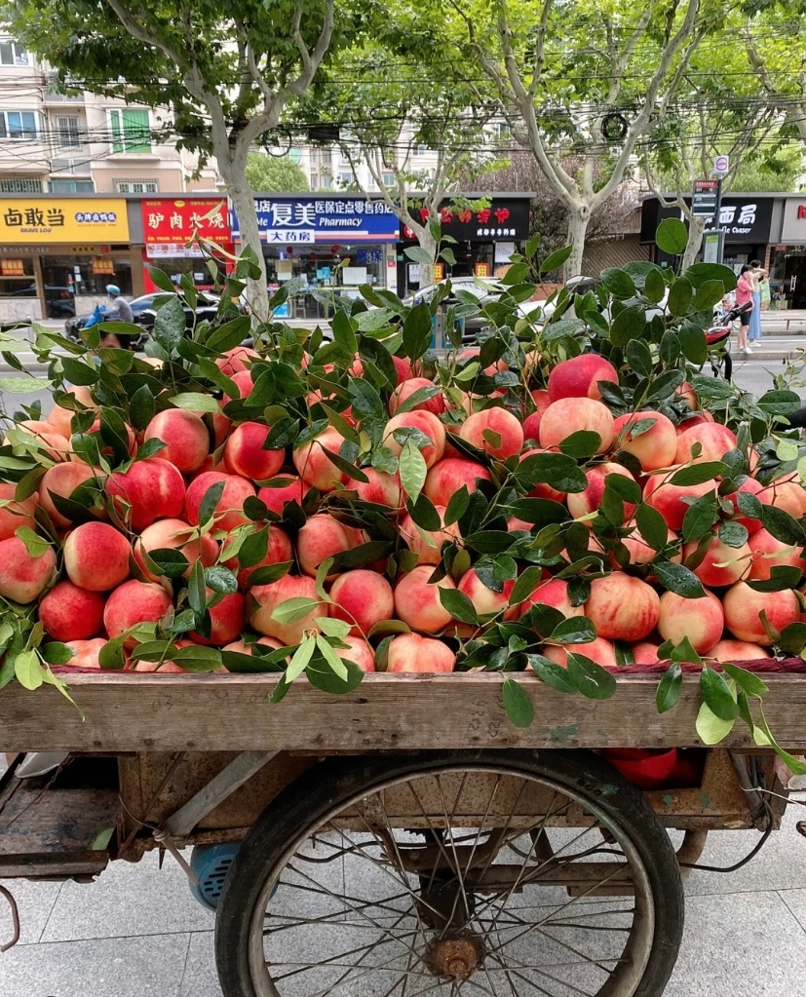我咋感觉这不是桃叶？13，我96年在长沙工作一年多，当时非常流行吃槟榔，见银行客户都是递槟榔不递烟。我以前一口雪白的牙齿，在长沙偶尔吃吃槟榔，就开始变得发乌无光泽，并且磨损。这玩意不过说实话跟烟酒一样都可以致癌，但是偶尔吃也不会有什么，但是如果跟烟酒一样上瘾了，就是害人害己。槟榔这个东西，具备成瘾性，又有致癌作用。既没有像香烟一样被管制，又没有像毒品一样被禁止。摘一段《懂懂学医学》：

还有一点：不要吸毒，不要嚼槟榔。

吸毒会导致牙齿泛黄、稀疏，缉毒警看明星的牙齿就知道他有没有吸毒，这也是为什么越来越多的明星喜欢给牙齿贴亮片的缘故，掩盖泛黄的牙齿。

前两年，争议很大的周立波。

很多人推断他吸毒，就是拿出了他牙齿的前后对比照。

这不说明什么。

只能说明，他牙齿亮片贴的真好，真白。

槟榔有什么危害？

口腔癌！

14，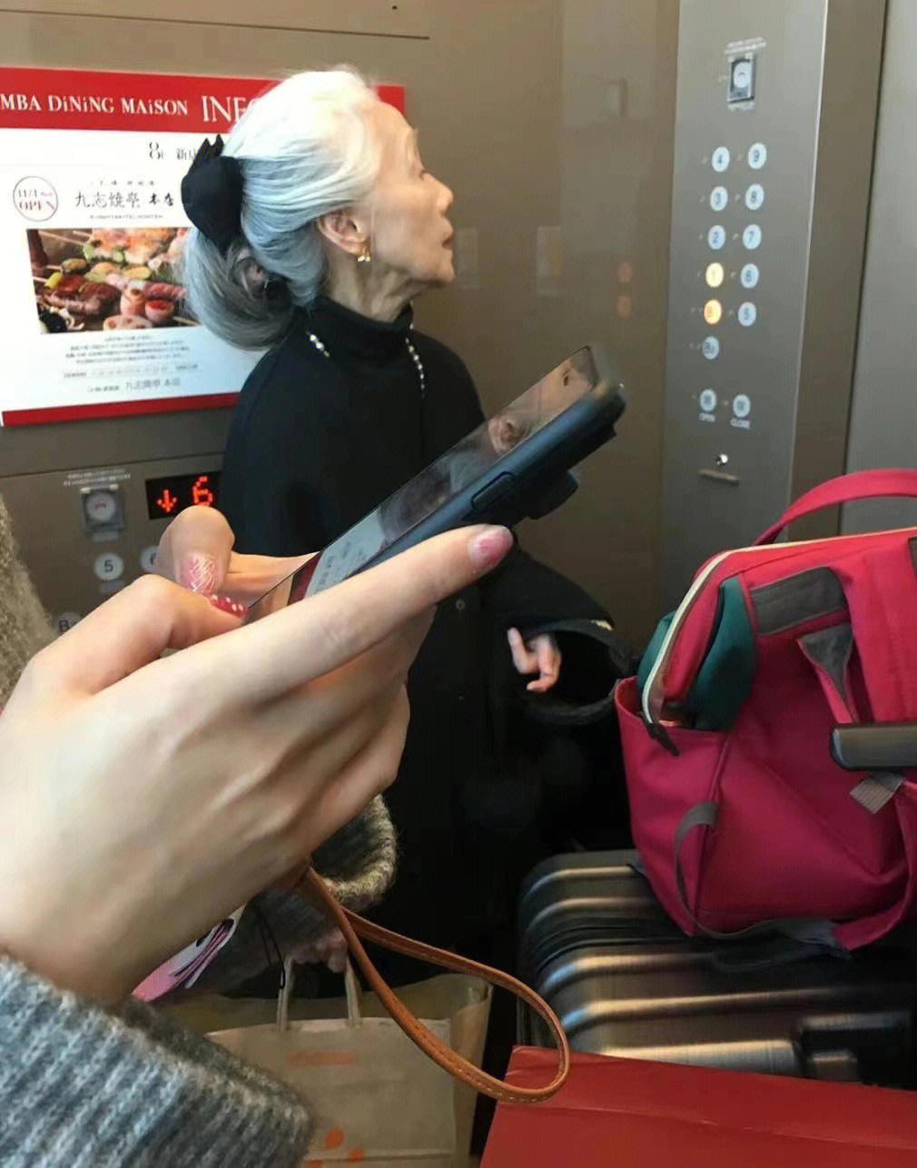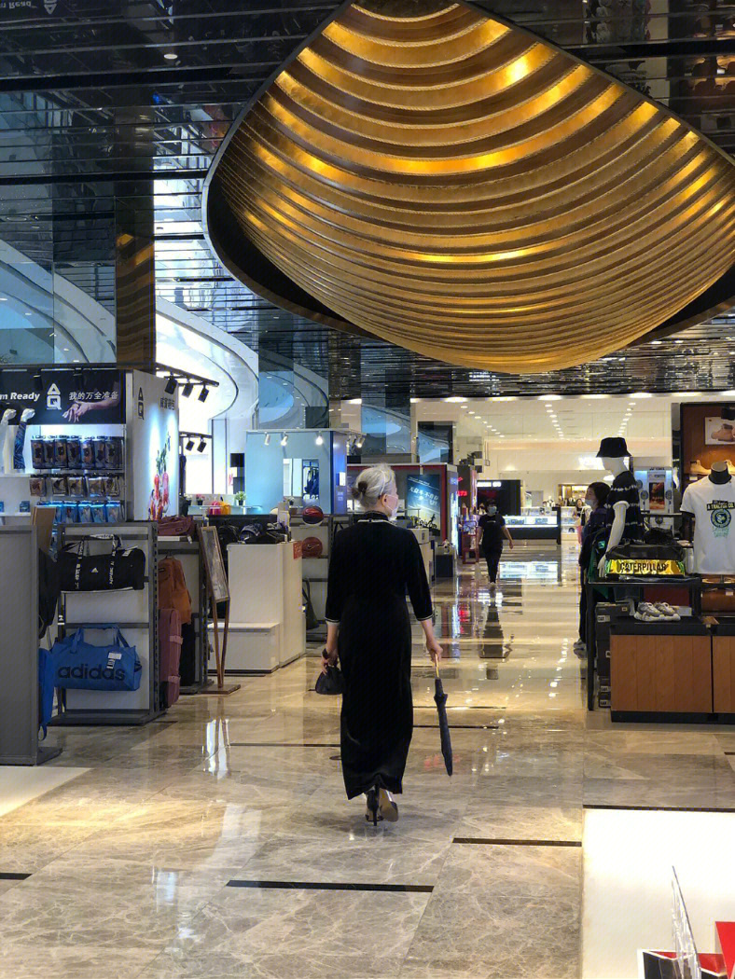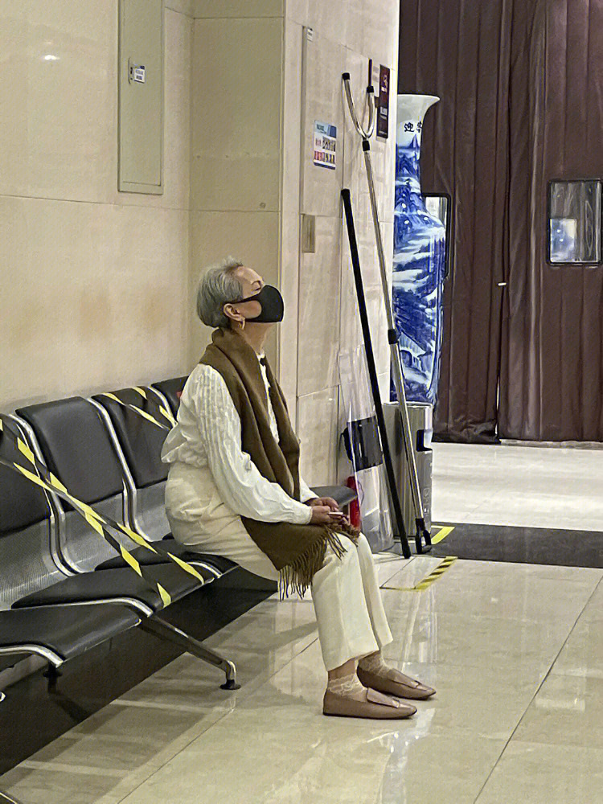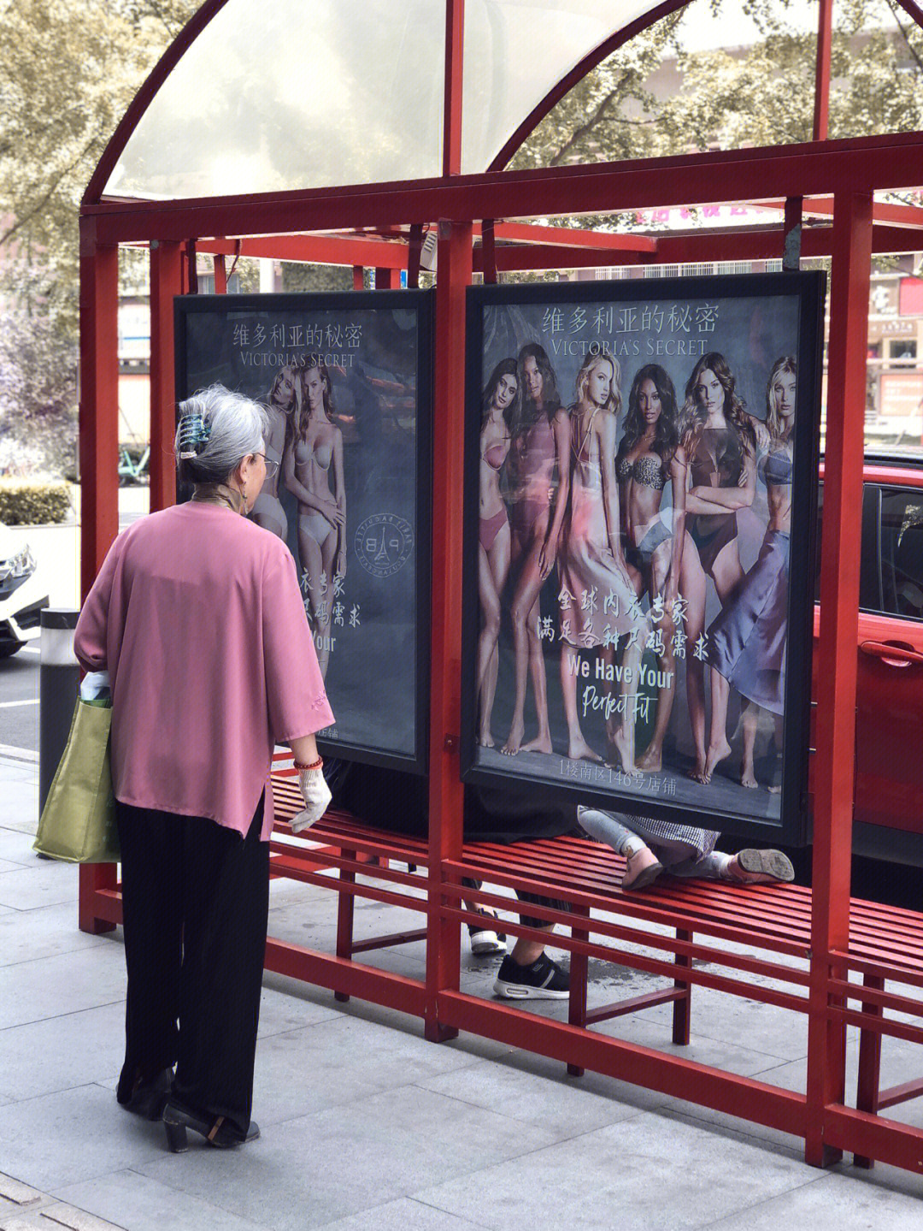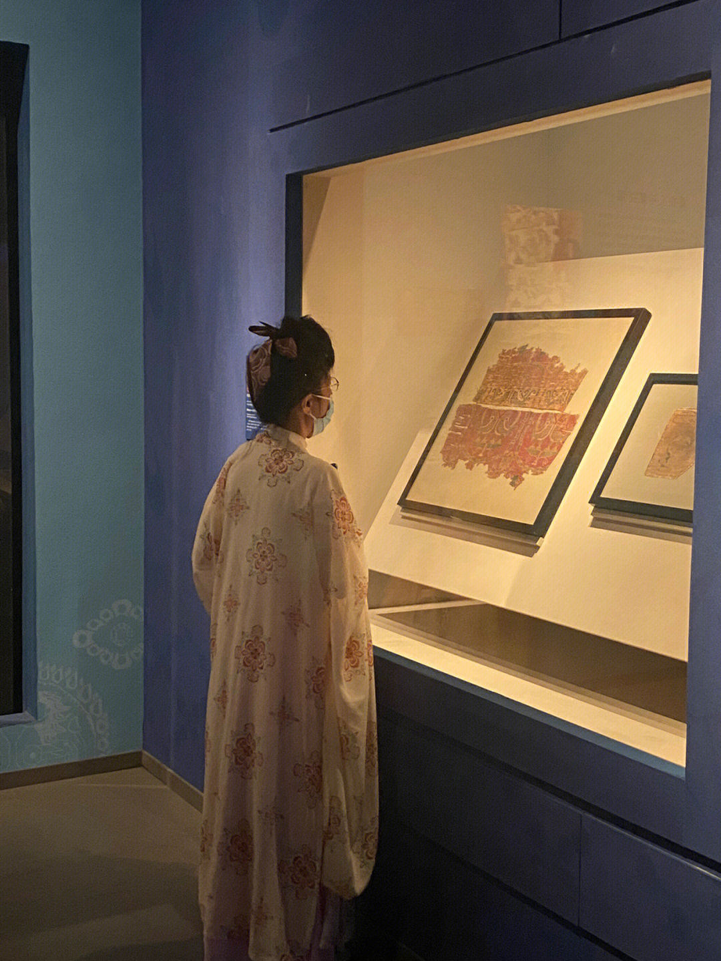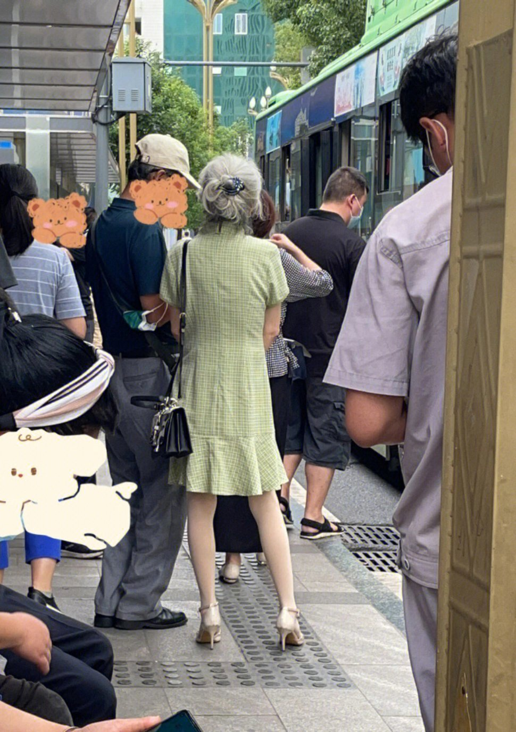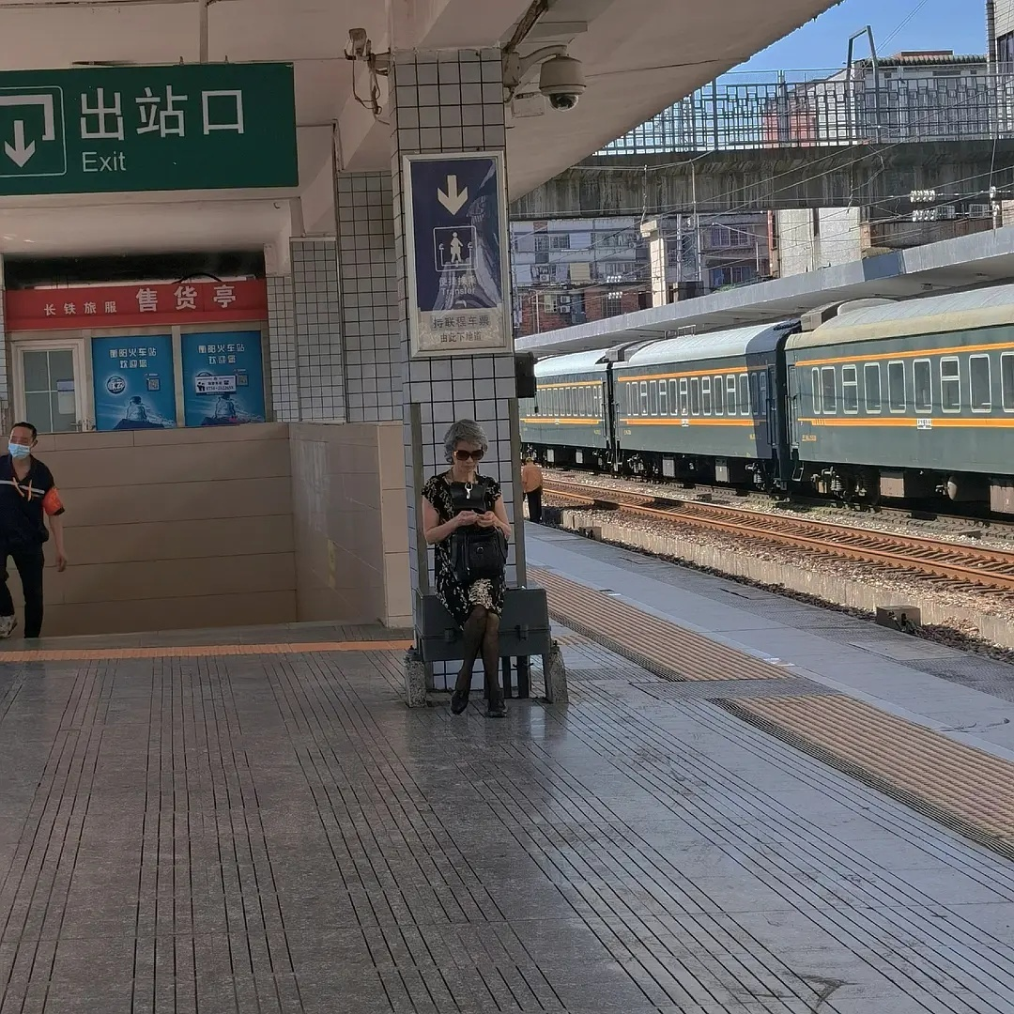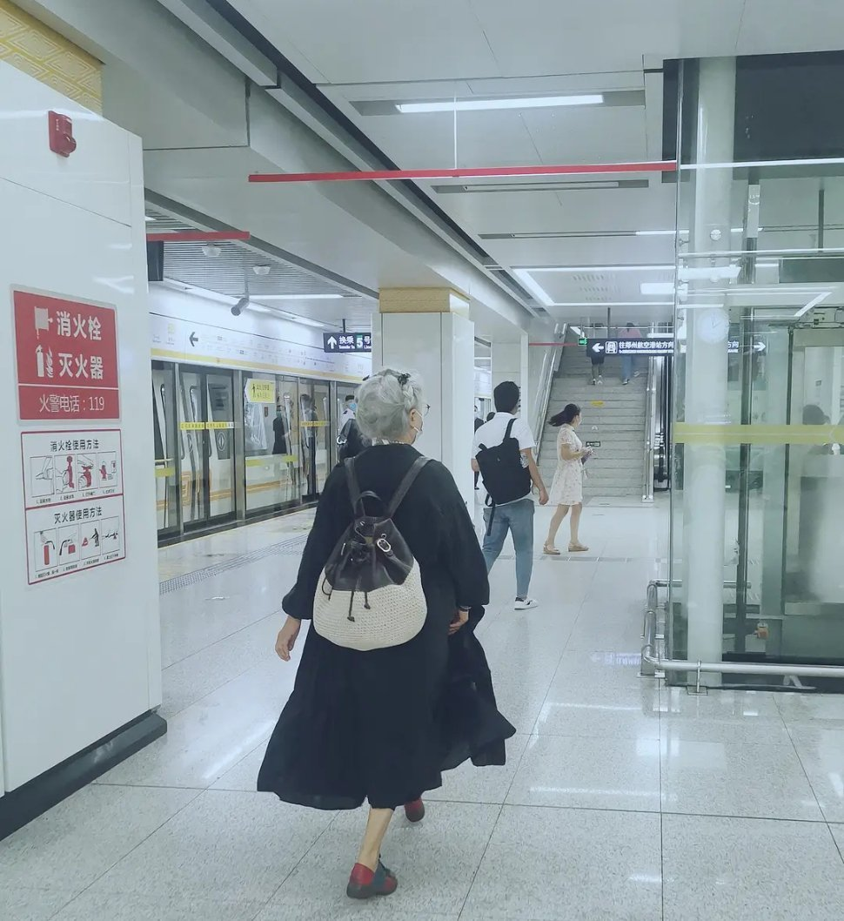岁 月 从 不 败 美 人……15，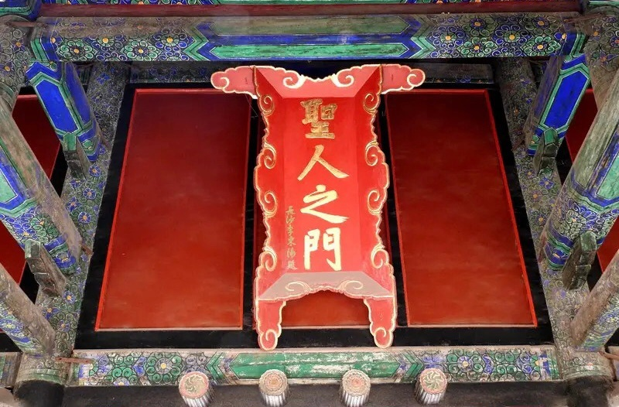当圣人太难，代价也太大。马一浮，“现代三圣”之一。1901年，马圣人的父亲去世。守孝期间禁止一切娱乐活动，但马圣人的妻子怀孕，这事如果传出去，马圣人的名声就毁掉了。马圣人做妻子的思想工作，让其把胎儿流产掉，妻子为了丈夫的名声，只好同意堕胎。但堕胎也不能去正规医院，万一消息泄露，名声还是毁了。马圣人找了一个江湖郎中，买了一份堕胎药，胎儿流掉了，妻子也中毒了，然后病逝。使我想起了之前看过的一部蒙古电影《黄金宝藏》，父亲为满足虚荣心，让小女儿女扮男装20年。（怕别人说他没有儿子）

电影前四分之三都不错。

最后四分之一有些虚幻……16，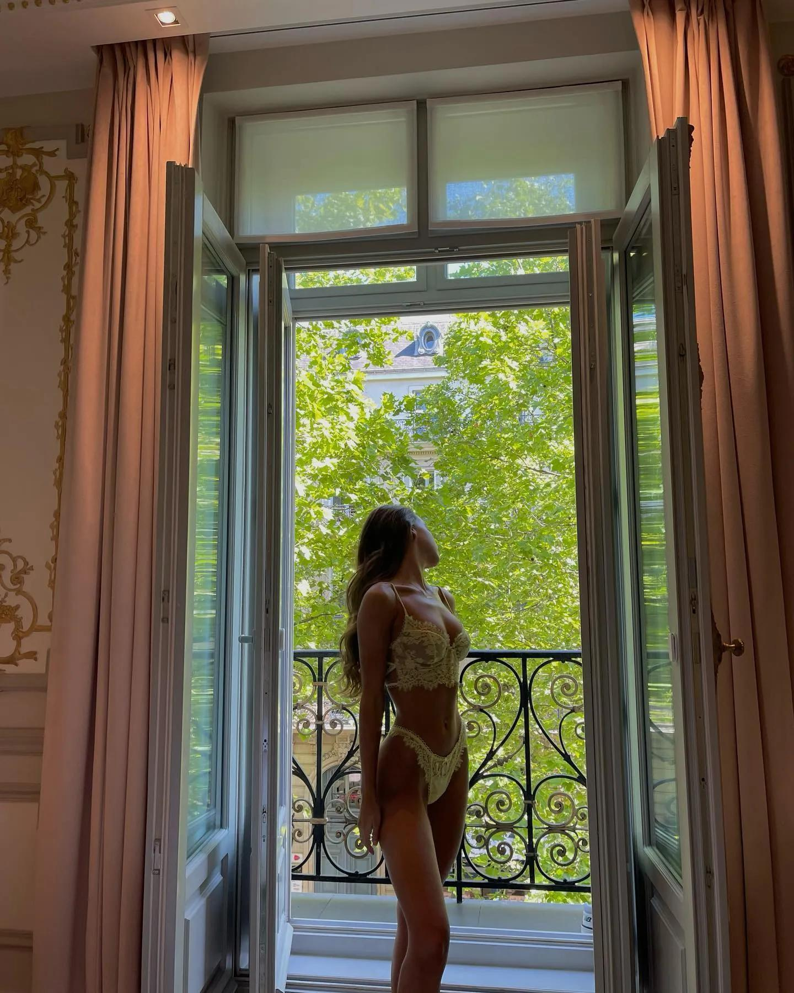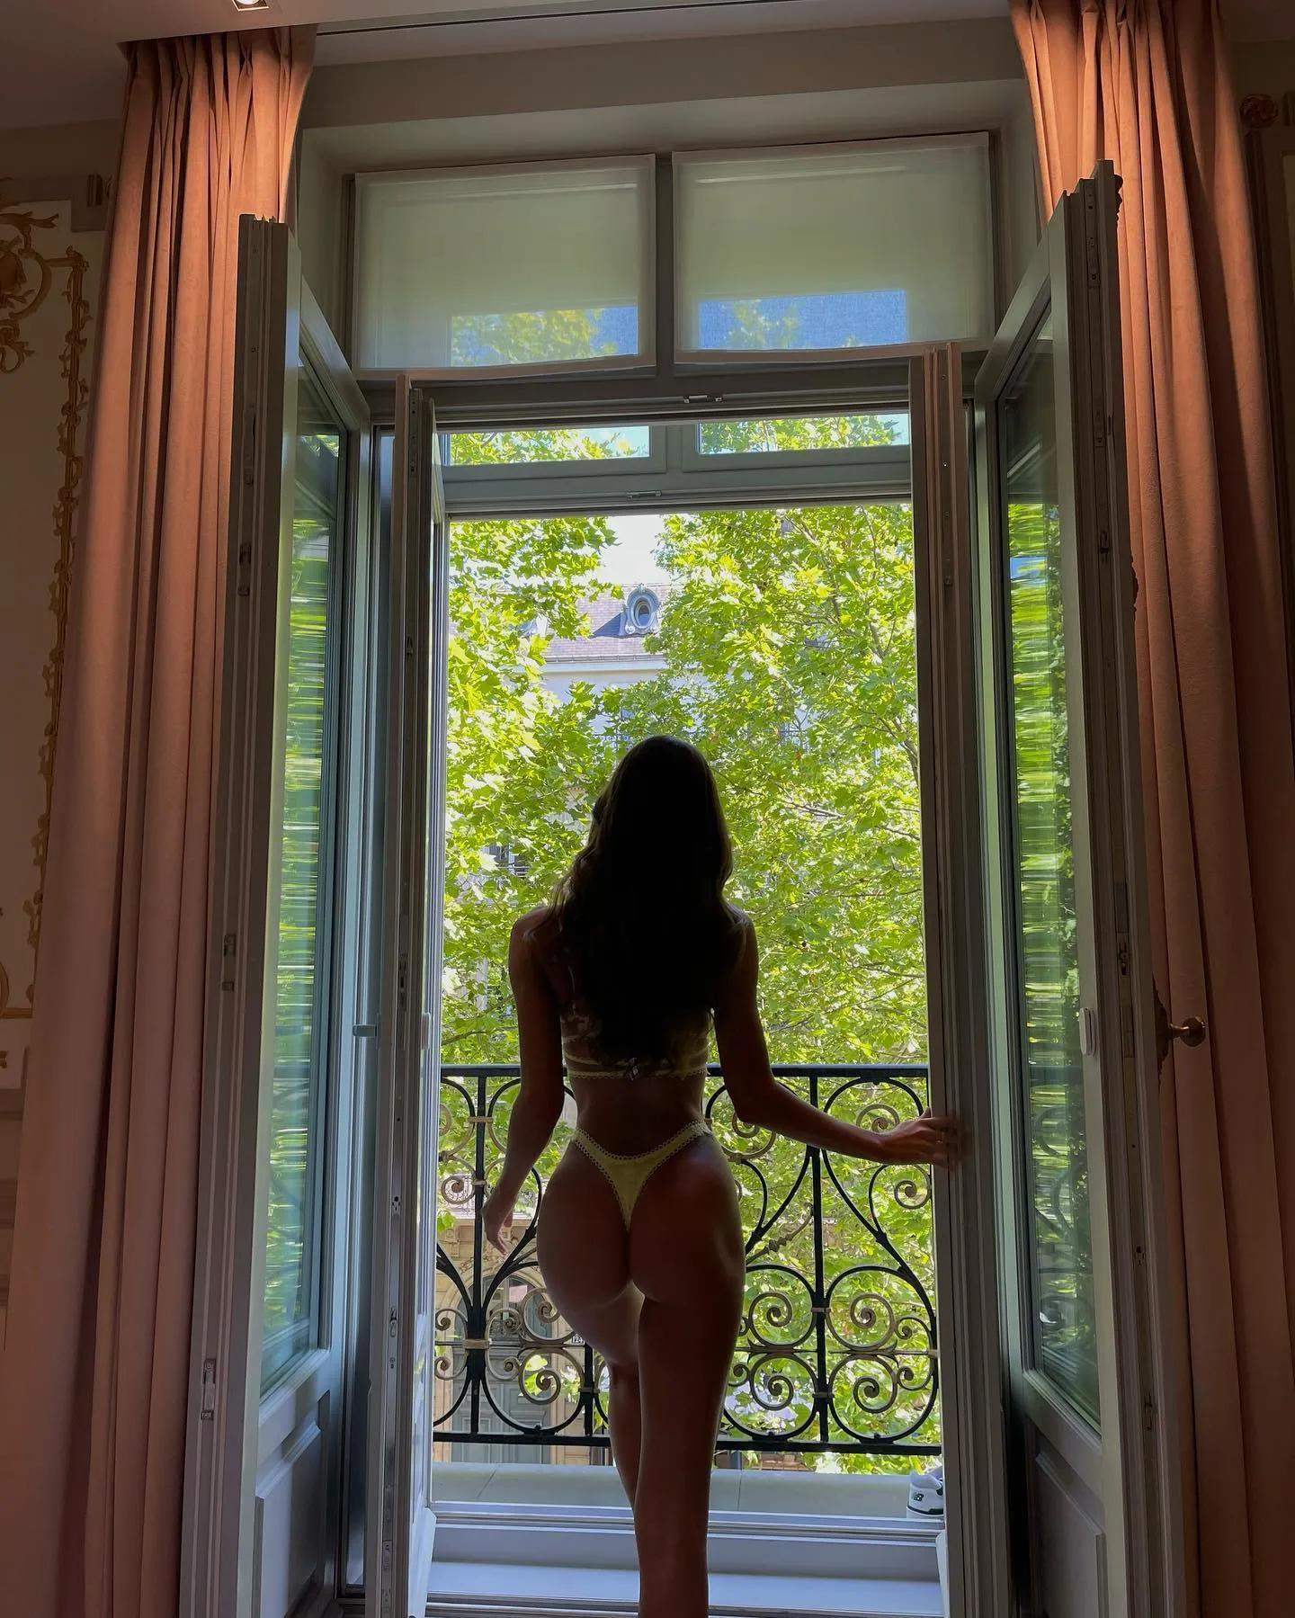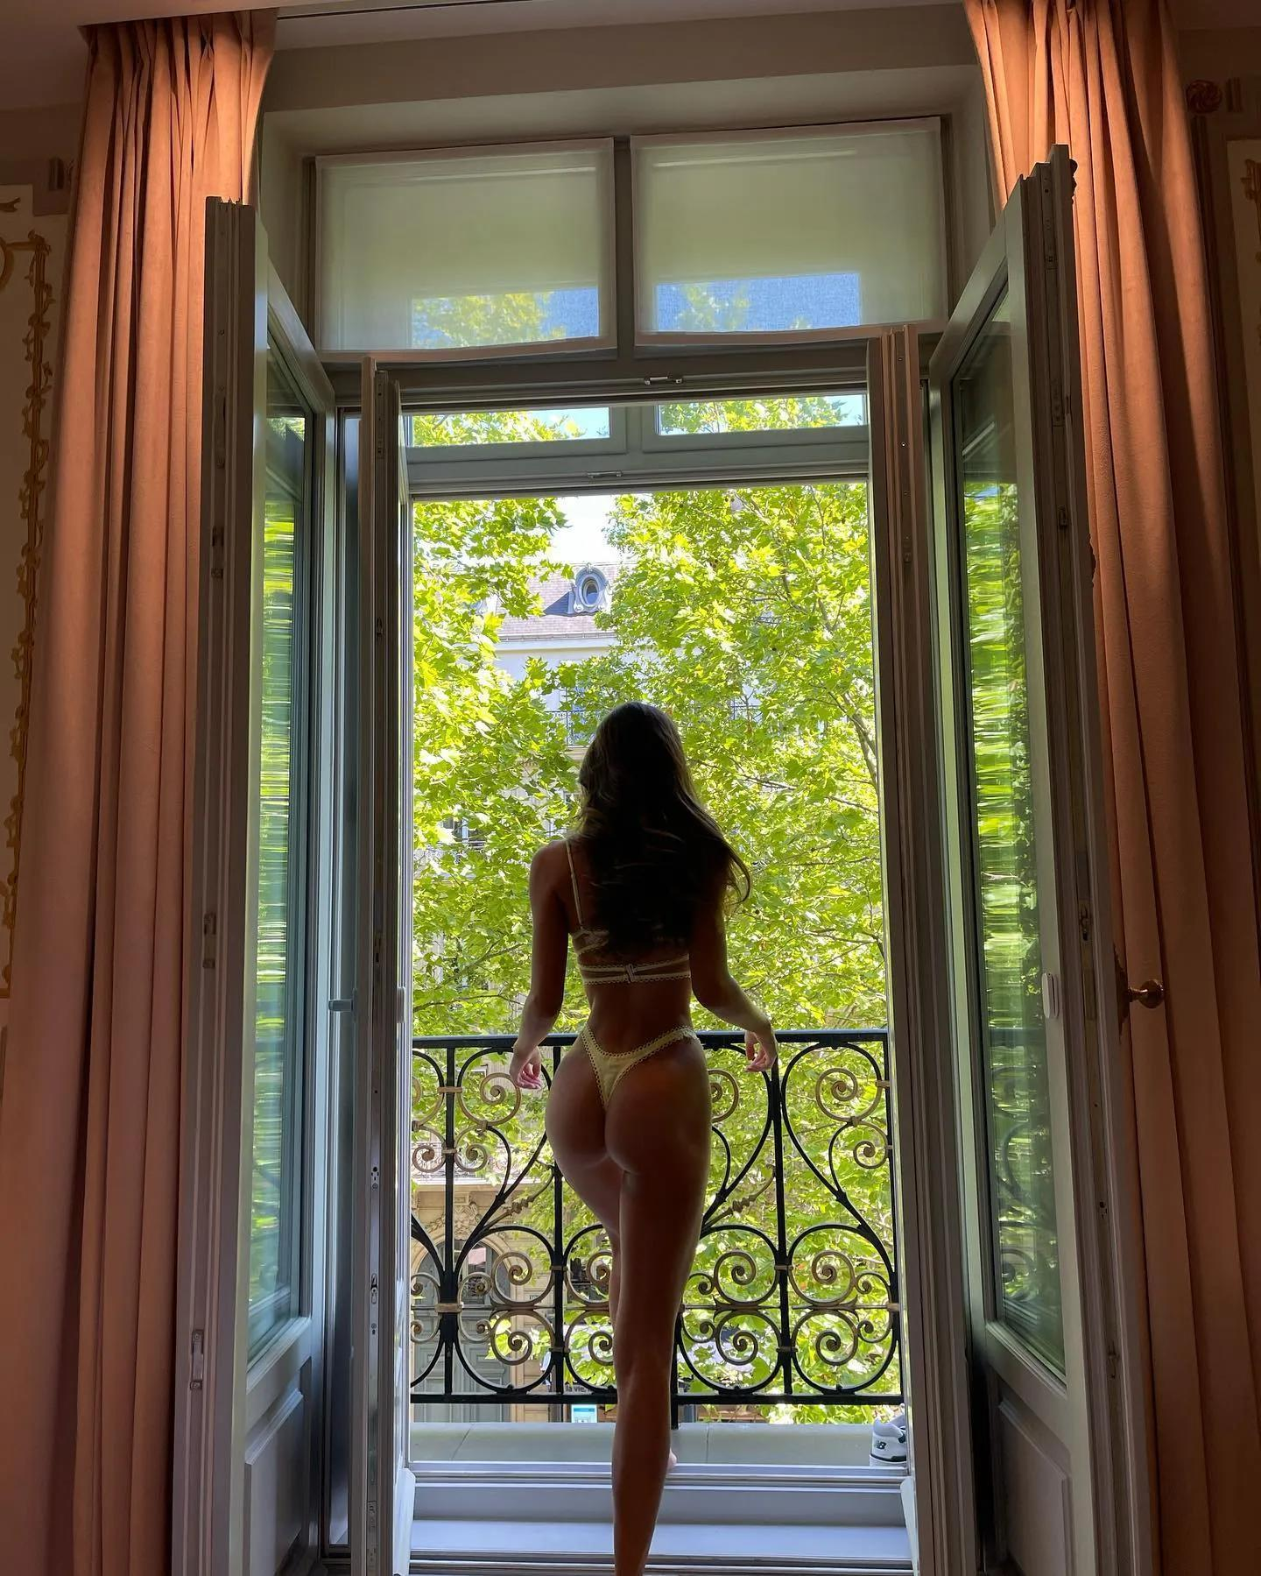17，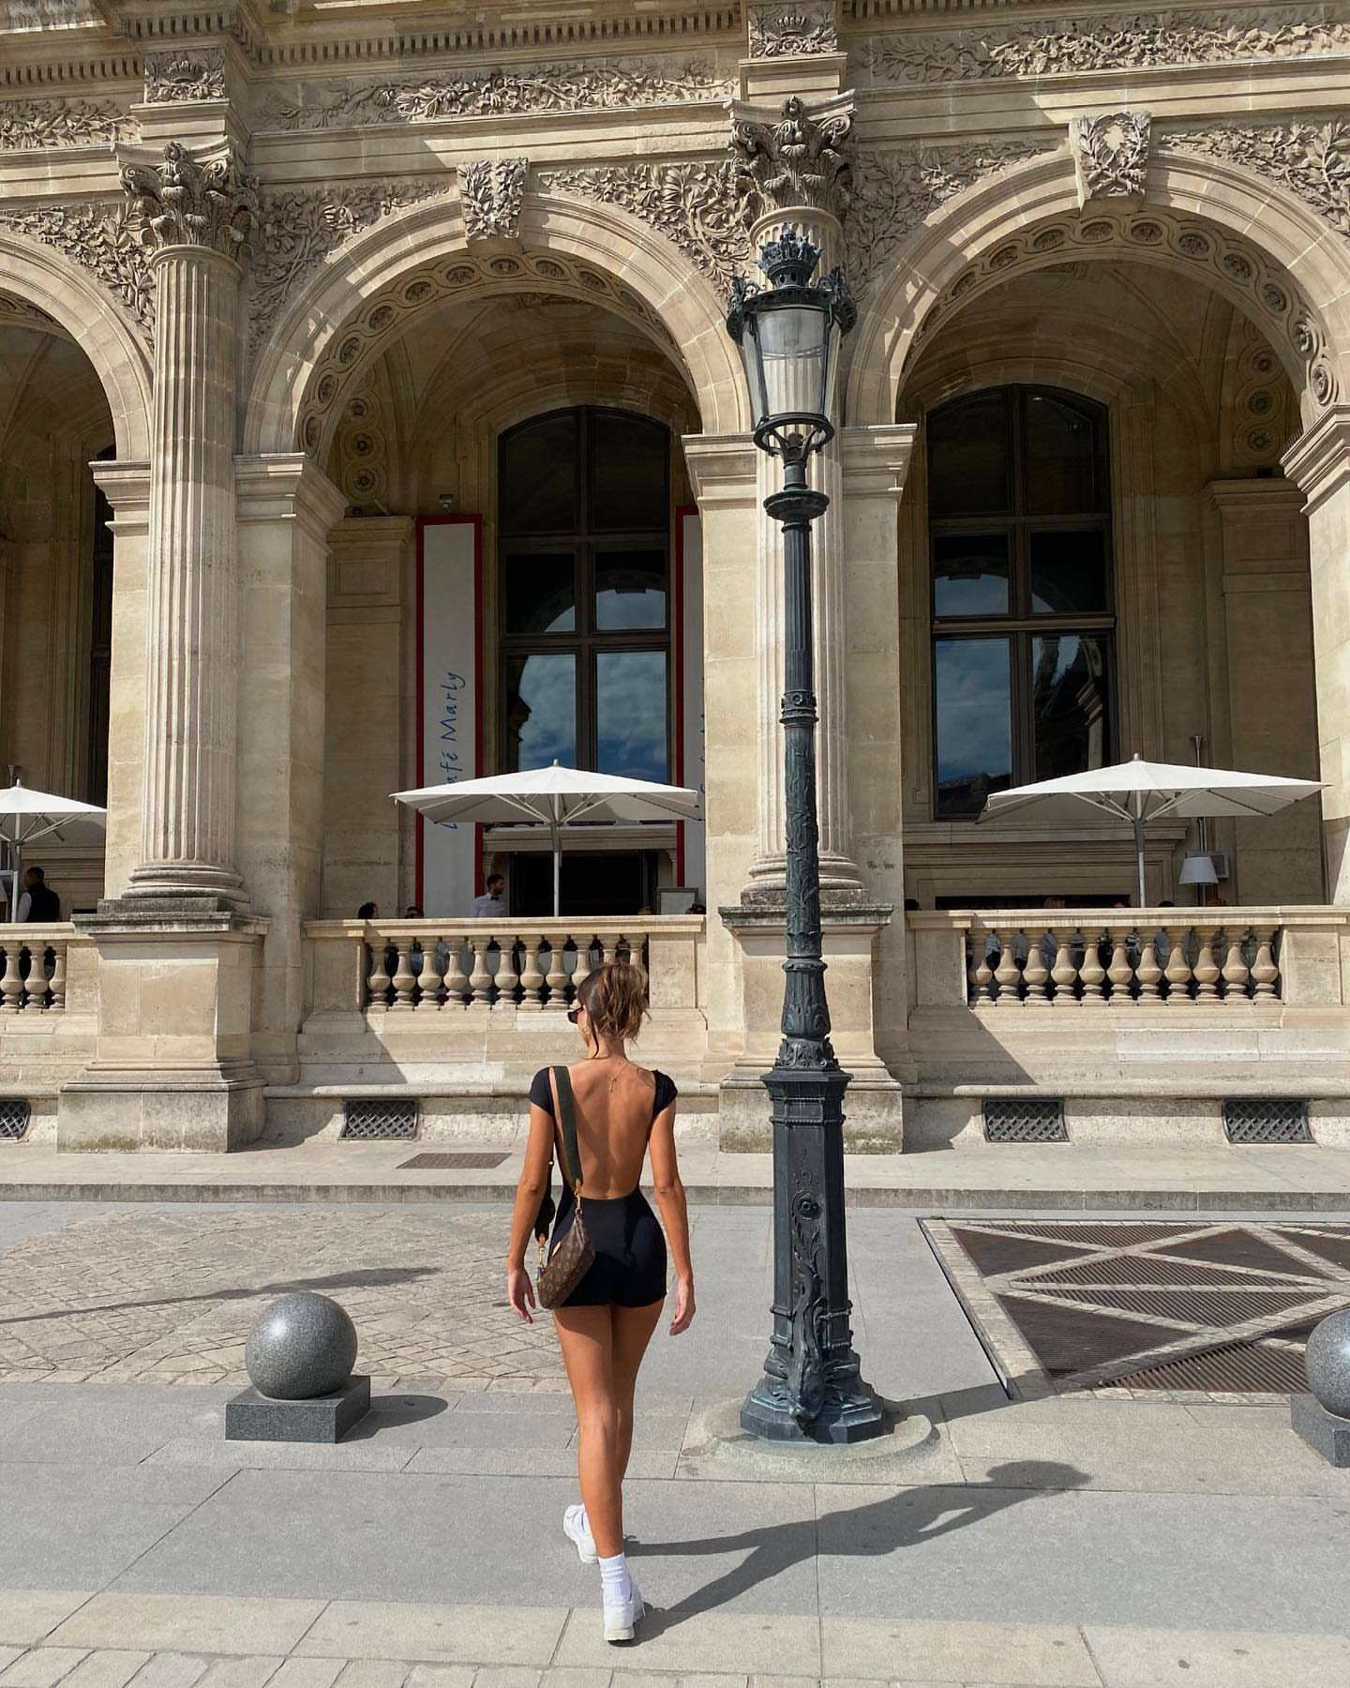18，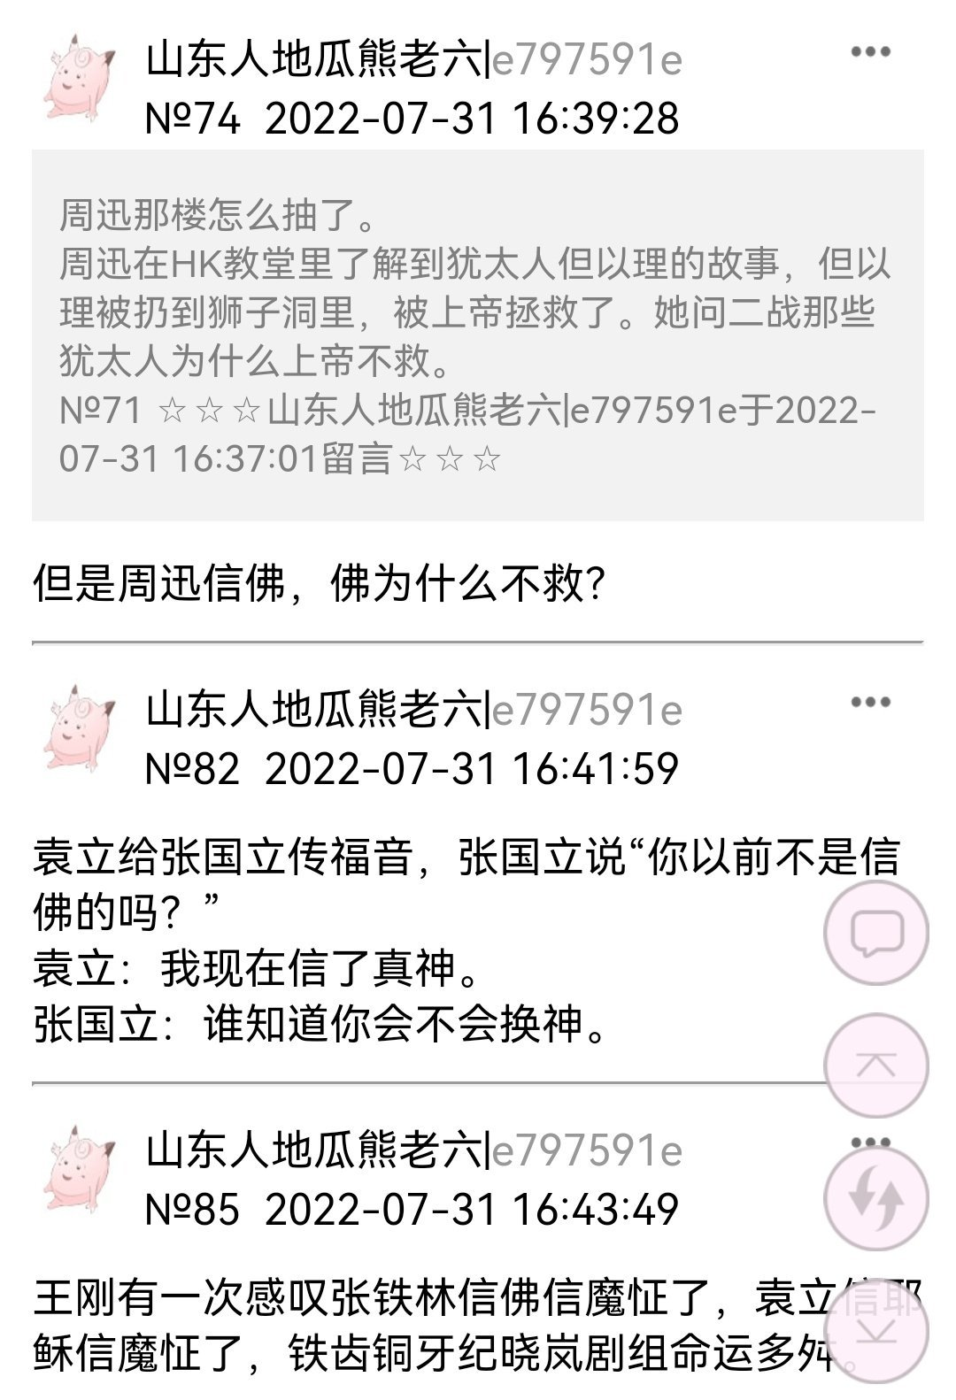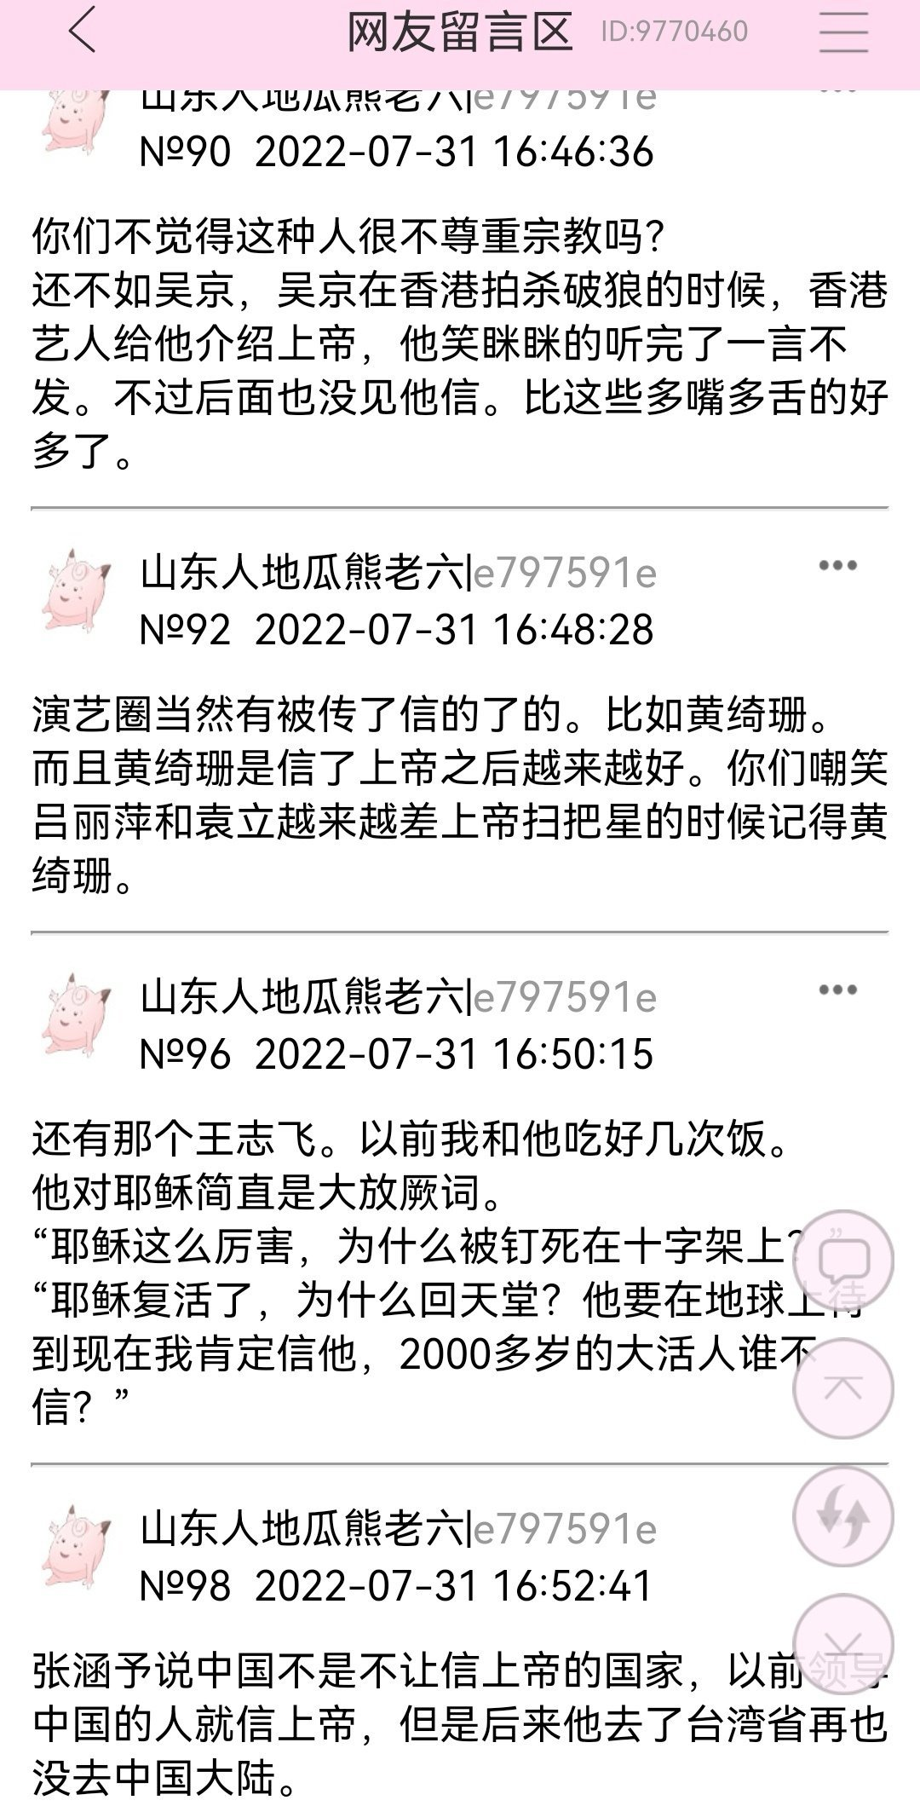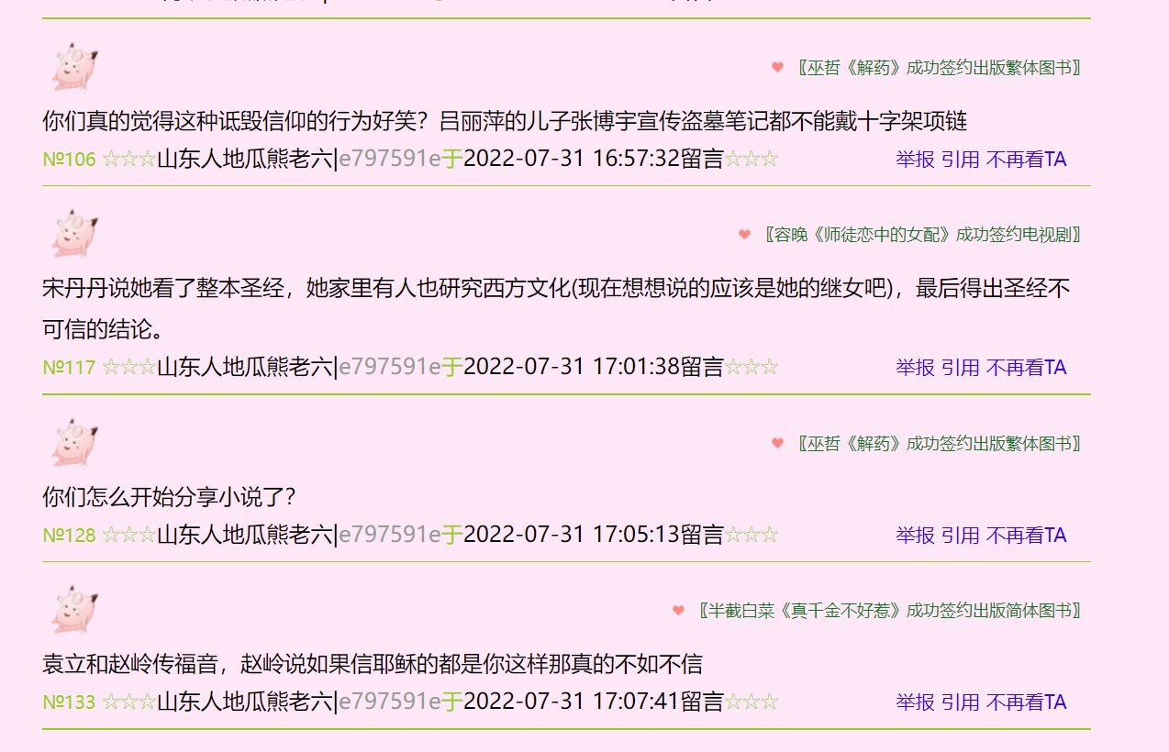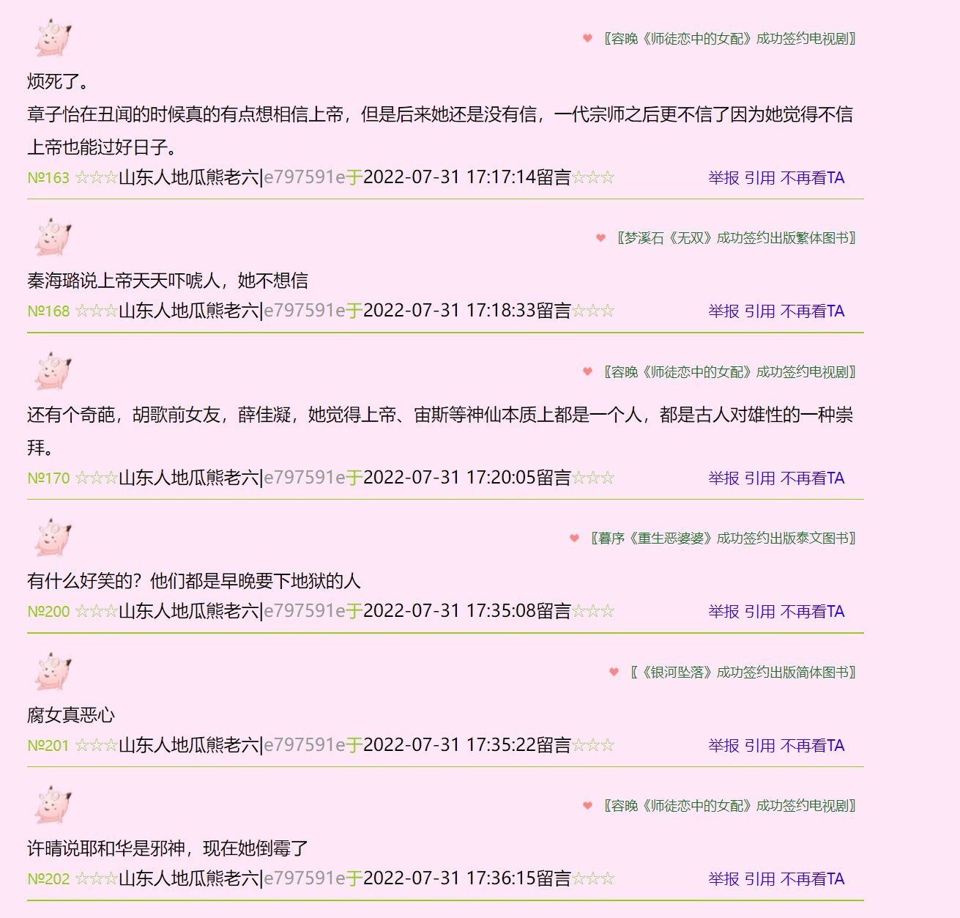袁立阿姨真可爱。（图原本有很多，多被和谐掉了，有些遗憾，因为那些才是最精彩的，分析娱乐圈里的信仰，原来八卦使人这么快乐）

我先摘抄《懂懂学历史》里的几段：

我问，第一个到中国的传教士是谁？

他说，沙勿略，被称为历史上最伟大的传教士，也是耶稣会创始人之一。明初，天主教在世界各地开花，包括我们的邻居印度、日本，可就是进不了中国，教皇就把这个艰巨的任务交给了沙勿略。这哥们登陆了离广东很近的上川岛，然后联系蛇头准备偷渡过来，就在这期间，染了疟疾，死了。

我问，传教士来到中国，人生地不熟，怎么打开局面？

他说，擒贼先擒王，最高效的套路就是想办法见到皇帝，若是皇帝都信天主教了，自然就遍地开花了。

我问，谁是第一个敲开故宫门的传教士？

他说，中国名字叫利玛窦。

我问，敲门砖是什么？

他说，两座自鸣钟。当时宫中是采取铜壶滴漏来计时，自鸣钟的出现瞬间颠覆了满朝文武。但这玩意需要定期维修保养，于是皇帝任命利玛窦为钟表维护人，可以自由出入宫中，还有薪水。

我问，他说服皇帝信教了吗？

他说，他压根没见到皇帝，因为万历皇帝是超级宅男。但是皇帝也好奇，这洋鬼子到底长啥样？就让画师画出来，拿给自己看，到死，万历皇帝也没接见利玛窦。

我问，他还带来了什么宝贝？

他说，一张世界地图，对明朝上下的震撼，差不多相当于今天外星人在我们面前展开了银河地图，此时的中国人才知道，哇，原来地球是圆的，还有美洲大陆、澳洲大陆的存在。但是呢，大家对这个地图不是很满意。

我问，为什么不满意？

他说，大家无法接受中国处于世界东方的事实，于是利玛窦遵照万历皇帝的吩咐重新绘制一张大地图，为了迎合中国人“天朝上国”的观念，利玛窦把子午线向左移动170度，使中国正好出现在地图的中央，这种调整被后来中国出版的世界地图沿用至今。

我问，地图对大家最大的冲击是什么？

他说，大地变成了圆球，从面到体。地球一词就是利玛窦创造的。

我问，这张地图叫什么？我去搜来看看。

他说，《坤舆万国全图》。

我问，明朝人对利玛窦带来的见识冲击，是接受还是否定？

他说，假设，你穿越到解放初期，跟人们讲互联网，讲手机，他们会不会把你当精神病人看待？但是，总有嗅觉敏锐之人，当时就有个人非常认可利玛窦，甚至膜拜的五体投地，此人就是“我国睁眼看世界第一人”徐光启。

我问，徐光启是干什么的？

他说，先不说他是干什么的，徐家汇知道不？

我说，上海的中心区域。

他说，徐家汇的“徐家”就是他家，徐光启的墓地在这里，其子孙聚居于此，并逐渐繁衍，“徐家汇”的地名便由此而来。

我说，真会选地方。

他说，他本身是上海人，落叶归根而已！利玛窦来中国的目的是传教，结果呢？中国人对他的传教没兴趣，对他的见识有兴趣，特别是他的铁粉徐光启，开始了跟班式的学习，通过利玛窦去了解欧洲先进的点点滴滴，包括历法、数学、物理……。徐光启的想法是借助西方科学兴盛国家。

我问，那要不要搞个投名状？

他说，徐光启，信了耶稣。

我问，西方传教士，他们怎么学中文呢？口语好学，读写怎么解决？

他说，他们对汉字进行注音，这形成了最早的汉字拉丁化，汉语拼音就是这么来的。传教士的到来，使我们开始与世界接轨。比如明朝之前的农历不怎么准，传教士带来了先进的天文历法，就可以对我们的农历进行优化，我们今天用的农历，就是历代传教士帮忙校正的。

我问，这些传教士怎么呈现自己的天文地理呢？

他说，笨蛋，有书呀！徐光启有百科全书式的才华，一看就懂了，越看越不能自拔，他立刻向皇帝提议，以数学为根本，展开气象、水利、军事等分科，让专业的人去指导专业的事，差不多相当于成立明朝的中科院，并且将这些科学学科纳入科举考试范畴。倘若皇帝接纳了他这个建议，也许明朝会像文艺复兴后的西方，由一个封建王朝转型为现代国家，只是，历史没法假设，万历皇帝对这些事没兴趣。

我问，遇到一些比较好的书，徐光启会不会翻译？

他说，会的。徐光启在数学领域是奠基人一般的存在。利玛窦送过他一本欧几里得的著作《几何原本》。在此之前，我国传统文化中的“几何”，还是“对酒当歌，人生几何”的“几何”，有几分哲学和文学色彩，从徐光启开始，“几何”成了一个数学专业名词。这本书可谓是现代数学之基础，俩人联手翻译成了中文。一直到今天，我们熟悉的三角形、点线面、直角、锐角、钝角、平行线等几何词汇，都是在这次合作中由徐光启在翻译时确定下来的。

我说，若是万历皇帝有徐光启这个觉悟，那还了得？

他说，没办法，历史就是误会的集合。

我问，利玛窦死后埋在了哪？

他说，在今天北京市委党校院内。利玛窦是被中国皇帝允许在我国领土安葬的第一人，这也意味着承认了天主教在中国的合法性。这个墓地也成了后来传教士们的墓园所在，安葬的传教士数以百计。19，1869年法国传教士阿尔芒.戴维发现大熊猫的同时发现了绿尾虹雉，由于数量之稀少，将其称为“鸟中大熊猫”。或许我们会认为，自然界中颜色最多的当数鲜花，其实不然，颜色最多的要数鸟儿羽毛的颜色，绿尾虹雉在阳光的折射下会呈现出180多种颜色，非常漂亮，所以绿尾虹雉又被称之为“蜀山彩虹”、“鸟国皇后”。上世纪六十年代，大型歌舞剧《东方红》中有一首婉转动听的歌曲《情深谊长》。其中，前两句“五彩云霞空中飘，天上飞来金丝鸟”中的'金丝鸟'指的就是绿尾虹雉。说起传教来，我想起了一些往事。

复旦的胡老师，他信上帝，一家人都信，其中妻子属于全职传播福音，两个女儿也都信上帝，我去他们家吃饭，饭前他们都要祷告。

还有，孩子在学校受到了委屈，一家人在桌前唱歌去宽恕对方。

胡老师曾经送过我一本《圣经》，他跟我说，整本书可以用一个字概括：爱！

几年前，胡老师事业不是很顺利，妻子开始创业，组织这些信基督的阿姨一起干家政，叫马利亚家政，生意特别好，口号就是有信仰不一样，有信仰的人，很用心，很温暖，很有爱，包括很多佛教徒都会选择她们，因为知道信基督的人自我约束能力是一流的。

之前，我经常带队出国，我发现，有中国人出现的地方，就有温暖的老太太在传播福音，要么是懂中文的老外，要么就是已经移民的中国阿姨，有些老外为了给中国人传播福音会专门学习中文，这是什么精神？

当然，除了他们，还有另外一个群体，也在疯狂的给我们传播一些东西，发传单，发书，发报纸，意思是……

你懂的。

我有个读者，她是浙江姑娘，家里是做企业的，妈妈信上帝，她也信上帝，没参加一天工作，工作就是传播福音。

我跟她在一起，感受到了什么是上善若水。

她内心太纯净了。

她一直渴望我能信上帝，哪怕不信也不要紧，遇到危险的时候，默念一句：上帝与我同在。

她跟我说，我奶奶走的时候，我特别难过，因为我再也见不到她了，她不信上帝，上不了天堂，懂懂，你一定要信，因为我希望能再次见到你。

那个时候，我那个年龄，如狼似虎，根本不会放过任何人，但是我放过了她，因为，她让人心疼，产生了保护欲，她一直到婚前都是处女，我结婚那天，她发了条信息给我：懂懂，我爱你。

但是，她后来也解释了，她说的爱是那个爱，广义的爱。

家庭情况好，衣食无忧，她做的所有事貌似都与教会有关，后来我觉得她不是那么可爱了，有两点：

第一、她婚后不久就离婚了，丈夫也是信上帝的，她觉得丈夫不够虔诚，属于信的不投入的类型。

第二、她给我写了封信，当时浙江在拆除十字架，她算是写给我的告别书，说自己要誓死保卫，用身体，用生命。

20，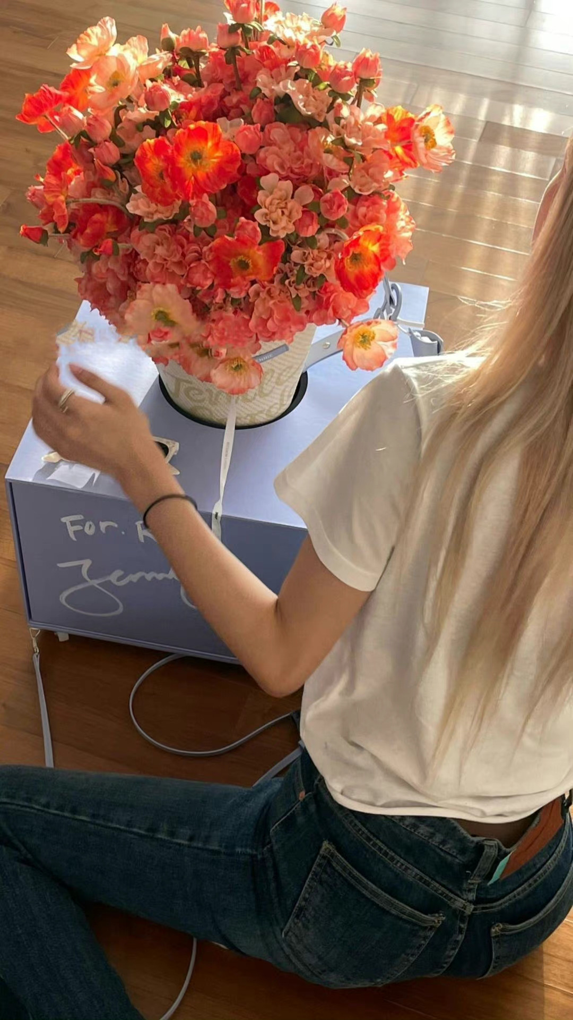21，Angelababy22，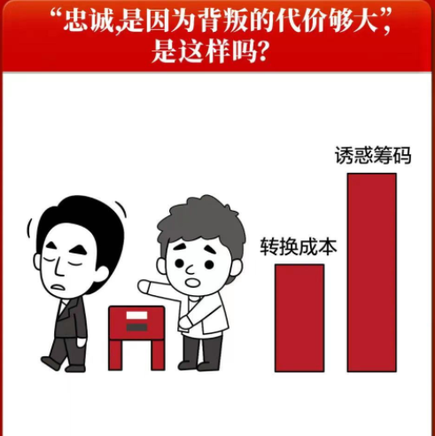所谓忠诚，就是“转换成本”高于“诱惑筹码”。用户之所以会说走就走，头也不回，就是因为受到的诱惑大于背叛的代价。23，24，做投资就是要提前做好底线思维，我们一直有底线思考，就是发生大的灾难或者战Z之类的，我们还愿不愿意继续持有，或者继续逢低加仓，这都需要提前评估的，哪来那么多情绪化，情绪化都是事后诸葛，今天要是大涨，估计就另外一个解读了。 ​​​我之前写过，做投资就跟作战谋划是一样的。

要把所有可能性都提前罗列出来，制定对应的策略，大胜怎么办，大败怎么办，如何逃跑……

不可能情绪化作业。———完———大宝，明天见，天天见！*温馨提醒：若是使用电脑阅读，您会有全新的视觉体验！*